|  |  |
| --- | --- |
| **POLE RESSSOURCES**  N/Réf : STL  Affaire suivie par : Sylvie Teyssier-Loubet  🕿 : 04 77 91 08 66  Courriel : s.loubet@sdis42.fr | Saint-Etienne, le 19 juin 2015  **PROCEDURE QUALITE**  **N° P001** |

**Objet :** Déclaration, suivi et analyse des sinistres automobiles sans dommage corporel

# Domaine d’application

Cette procédure concerne la déclaration et l’analyse des sinistres automobiles, à savoir :

* les accidents impliquant un véhicule de l’établissement,
* les accidents impliquant un véhicule personnel des sapeurs-pompiers volontaires en service commandé ou des agents, qui, munis d’un ordre de mission, sont amenés à utiliser leur véhicule personnel à des fins professionnelles.

Les éléments relatifs à la déclaration des accidents de service corporels ne rentrent pas dans le champ d’application de cette procédure.

# Documents de référence

Cette procédure fait référence au plan pare-chocs et aux règles imposées par l’assureur COVEA FLEET police n°120 149 267.

# Intervenants

Cette procédure est placée sous la responsabilité du chef de la section assemblées-assurances du pôle ressources.

Les personnes et/ou les services concernés par la procédure sont :

* le CIS ou supérieur hiérarchique,
* la compagnie ou le service de rattachement,
* la section assemblées et assurances,
* le bureau des véhicules,
* le bureau de la qualité, de la sécurité et de l’environnement,
* le pilote du plan pare-chocs,
* le directeur adjoint.

# Circuit de gestion

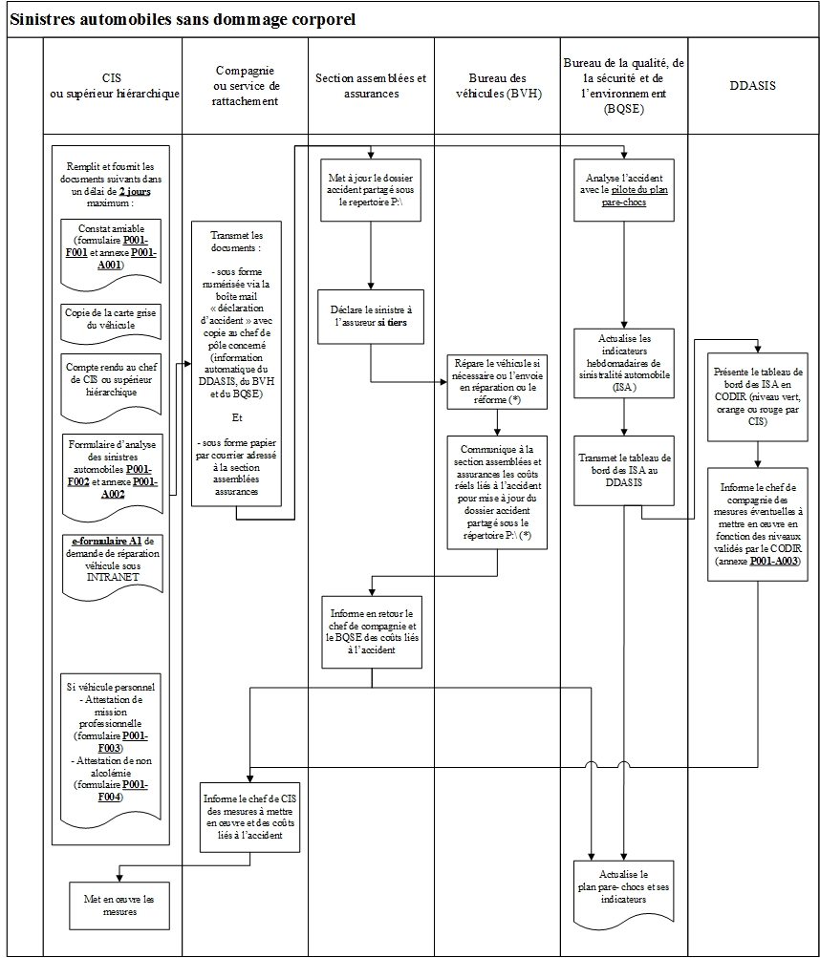

(*) Uniquement pour les véhicules de service

# Tableau des actions

## Tableau des actions

|  |  |  |
| --- | --- | --- |
| **Qui ?** | **Quoi ?** | **Comment ?** |
| CIS ou supérieur hiérarchique | Remplit et fournit les documents suivants dans un délai de 2 jours maximum :   * constat amiable (formulaire P001   F001 et annexe P001-A001)   * copie de la carte grise du véhicule * compte rendu au chef de CIS ou supérieur hiérarchique * formulaire d’analyse des sinistres automobiles P001-F002 et annexe P001-A002 * e-formulaire A1 de demande de réparation véhicule sous intranet   Si véhicule personnel :   * attestation de mission professionnelle (formulaire P001-F003) * attestation de non alcoolémie (formulaire P001-F004) | A l’aide des formulaires et annexes prévus à cet effet. |
| Compagnie ou service de rattachement | Transmet les documents :   * Sous forme numérisée via la boîte mail « déclaration d’accident » avec copie au chef de pôle concerné (information automatique du DDASIS, du BVH et du BQSE) * Sous forme papier par courrier adressé à la section assemblée assurances | Boîte mail :  [declarationaccidentautomobile@sdis42.fr](mailto:declarationaccidentautomobile@sdis42.fr) |
| Section assemblées-assurances | Met à jour le dossier accident partagé sous le répertoire P:/ |  |
| Déclare le sinistre à l’assureur si tiers | Par mail |

|  |  |  |
| --- | --- | --- |
| **Qui ?** | **Quoi ?** | **Comment ?** |
| Bureau des véhicules (BVH) | Répare le véhicule si nécessaire ou l’envoie en réparation ou le réforme | Uniquement pour les véhicules de service |
| Communique à la section assemblées et assurances les coûts réels liés à l’accident pour mise à jour du dossier accident partagé sous le répertoire P:/ | Uniquement pour les véhicules de service |
| Section assemblées-assurances | Informe en retour le chef de compagnie et le BQSE des coûts liés à l’accident |  |
| Bureau de la qualité, de la sécurité et de l’environnement / le pilote du plan | Analyse l’accident avec le pilote du plan pare-chocs. |  |
| Actualise les indicateurs hebdomadaires de sinistralité automobile (ISA) |  |
| Transmet le tableau de bord des ISA au DDASIS. |  |
| Actualise le plan pare-chocs et ses indicateurs. |  |
| DDASIS | Présente le tableau de bord des ISA en CODIR (niveau vert, orange ou rouge par CIS). |  |
| Informe le chef de compagnie des mesures éventuelles à mettre en œuvre en fonction des niveaux validés par le CODIR (annexe P001-A003) |  |
| Compagnie ou service de rattachement | Informe le chef de CIS des mesures à mettre en œuvre et des coûts liés à l’accident. |  |
| CIS ou supérieur hiérarchique | Met en œuvre les mesures |  |

## Informations complémentaires

Le dossier « accident partagé » recense toutes les pièces relatives à l’accident, il permet de suivre l’évolution du sinistre.

# Formulaires et documents liés à la procédure

## Formulaires

* formulaire P001-F001 : constat amiable
* formulaire P001-F002 : formulaire d’analyse des sinistres automobiles
* formulaire P001-F003 : attestation de mission professionnelle
* formulaire P001-F004 : formulaire d’attestation de non alcoolémie
* e-formulaire A1 : demande de réparation de véhicule sous intranet

## Documents complémentaires

* Annexe P001-A001 : le guide du constat amiable fourni par notre assureur
* Annexe P001-A002 : le guide pour remplir la rubrique 4 relative aux causes probables du sinistre, du formulaire P001-F001
* Annexe P001-A003 : mesures préventives associées à l’indicateur de sinistralité automobile

# Indicateurs de suivi

Les indicateurs permettant de suivre et d’évaluer la procédure sont :

* le respect des délais de transmission des documents de déclaration,
* la qualité des renseignements fournis (nombre de dossiers transmis à l’unité pour demande de compléments d’information au sinistre et ses conséquences).

|  |  |
| --- | --- |
|  |  |